SICAP
VU - AT



c/Francisco Sancha 22, Local G 28034 Madrid
tel 902195222 fax 913531281

c\Álvaro de Bazán 10-12, entresuelo, local 2
46010 Valencia
tel 902101886 / 963530122
fax 963530610

Documento / Archivo
Título | SICAP – VU-AT
Autor | Yexaira Romero
Fecha: | 09/02/2011
Id. Documento | APAM0105

Registro de Versiones
Versión | Fecha | Descripción
V1.0 | 09/02/2011 | Versión inicial
ÍNDICE

1 APARTADO_1 4
2 APARTADO_2 5
3 APARTADO_3 6
4 APARTADO_4 7

- Introducción
A continuación se detalla el procedimiento para poder obtener los ficheros de importación de datos para la Ventanilla Única del Consejo. Para que no se produzcan malinterpretaciones se ha facilitado una interfaz que permite la traducción de códigos o identificadores entre la aplicación SICAP y la VU del consejo.
- Mantenimiento General
  - Equivalencias VU-AT
Esta pantalla permitirá al usuario el ingreso de un nuevo grupo de equivalencias o la consulta de los que ya existan.
El acceso será a través de la opción de Menú como se muestra:
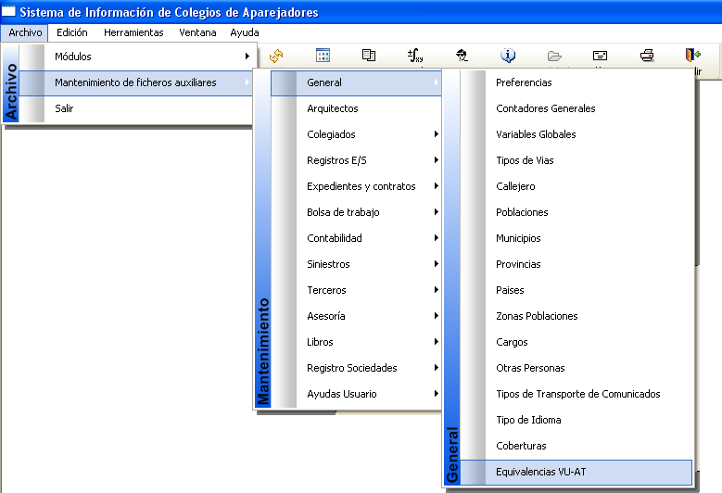
Figura 1: Acceso a la ventana de equivalencias de la VU.

La ventana que se despliega será:

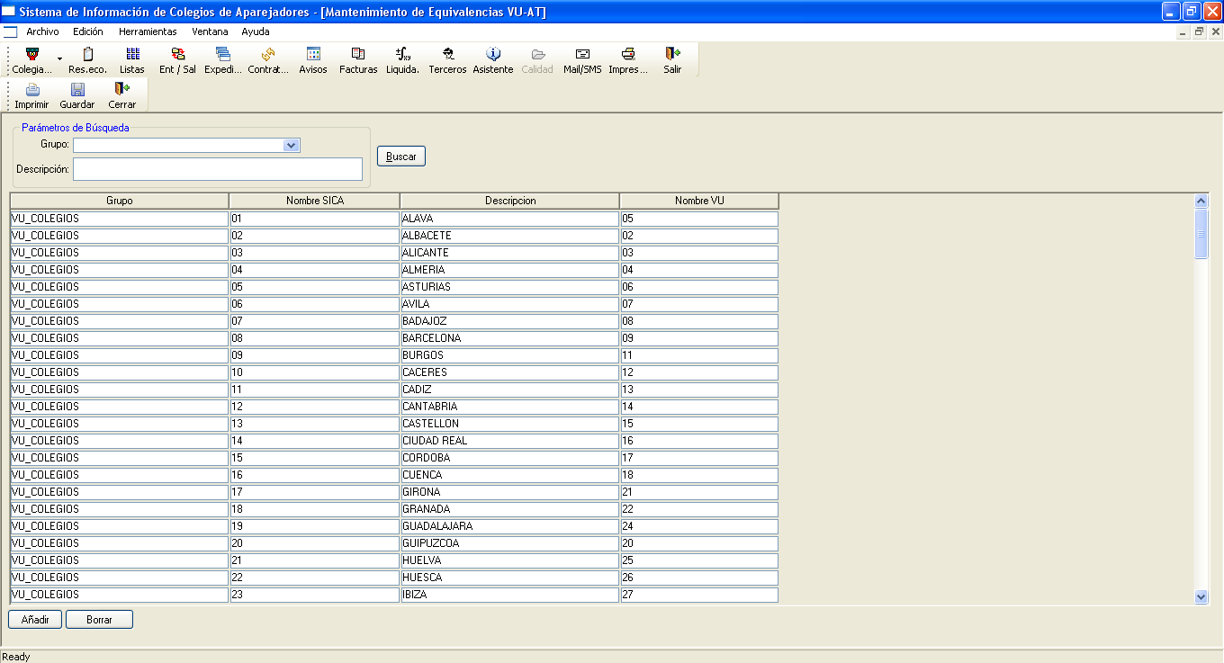
Menú pantalla principal
Figura 2: Ventana de equivalencias de la VU.

Imprimir
Permite imprimir la información que se muestra en la lista de la ventana.
Guardar
Actualiza la información que se ingresa, borra o modifica en la ventana.
Cerrar
Cierra la ventana.

Detalle de creación de equivalencias.

Desde esta pantalla se podrá incorporar los datos:
- Grupo
- Nombre SICA
- Descripción
- Nombre VU

2.1 Grupo
Se ingresa el grupo.

2.2 Nombre SICA
Nombre anterior de la equivalencia.

2.3 Descripción
Descripción detallada de la equivalencia que se está registrando.

2.4 Nombre VU
Será el nuevo nombre para asignar.

Botones de la ventana:
Permite insertar una nueva fila, para colocar toda la información del registro.
Elimina un registro en la fila seleccionada.

Consulta de Datos:

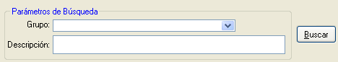
Opciones de búsqueda
Figura 3: Opciones de búsqueda.

Grupo: Lista desplegable de los grupos existentes.
Descripción: Se ingresa la descripción de la equivalencia.

Muestra los datos en la lista dependiendo de las opciones de búsqueda seleccionadas, si está lleno grupo, será por grupo, si está llena la descripción, será por descripción, si están los dos campos llenos buscará por Grupo y Descripción ingresados.
De no haber nada seleccionado para el grupo y para la descripción, entonces al Buscar se muestran Todos los registros existentes.

- FICHERO XML Ventanilla única
  - Requisitos
Para realizar el proceso que genera los ficheros XML, se debe instalar en la ruta C:\SICA los siguientes ficheros:
- Sociedades.xml
- Colegiados.xml
- Filtro_fichero_intercambio.xsd
- CryptKci.dll
La librería CryptKci.dll debe registrarse con la siguiente instrucción:
- REGSVR32 c:\sica\CryptKci.dll
  - Proceso de generación de fichero
El acceso será a través de la opción de Menú como se muestra:
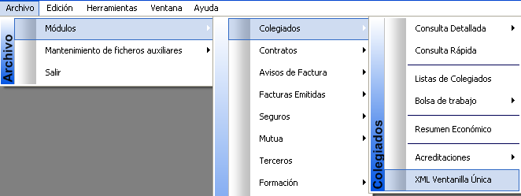
Figura 4: Acceso a la ventana de generación de documentos la VU.

Se abrirá la ventana de asignación como se muestra en la fig. 1.
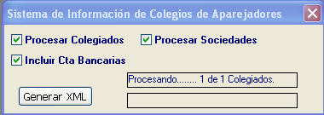
Opciones de procesamiento
Indica si se incluye la cta. bancaria
Barra de procesamiento
Figura 5: Ventana de progreso.

Se debe pinchar el botón para iniciar el proceso que construye el fichero XML de las opciones seleccionadas.
El proceso de Colegiados abre la ventana donde se debe indicar la ruta donde se guardará el fichero XML de colegiados. Como se muestra en la fig.2
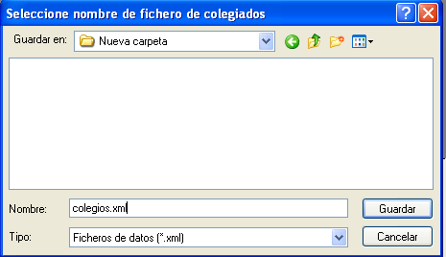
Figura 6: Guardao del fichero.

Si se ha generado correctamente o no se informará mediante un mensaje, como se muestra en la fig. 3
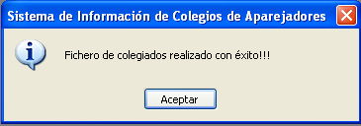
Figura 6: Cuadro de información final.

El proceso de Sociedades, genera el fichero con el prefijo “sociedades_XXXXX.xml” donde XXXX son las siglas del colegio.

